# 继续教育网站需优化内容

## 首页导航条“安全咨询”修改为“安全资讯”。

## 首页轮播图图片在浏览器窗口最小化时左右显示不全。

## 学员购买完培训课程后，根据用户的user中的userAudit字段（0：未审核1：审核中2：审核通过3：审核未通过）为0或3时打开档案填写表格，并弹出对话框提醒用户档案必须填写，不填写无法取证，后果由个人承担。当用户点击提交之后，同时弹出对话框，对话框内文字内容为：

## 邮寄地址：山东省济南市历城区华信路巨匠大厦806室

## 收件人：周仲薛 0531-81908775或16652003305

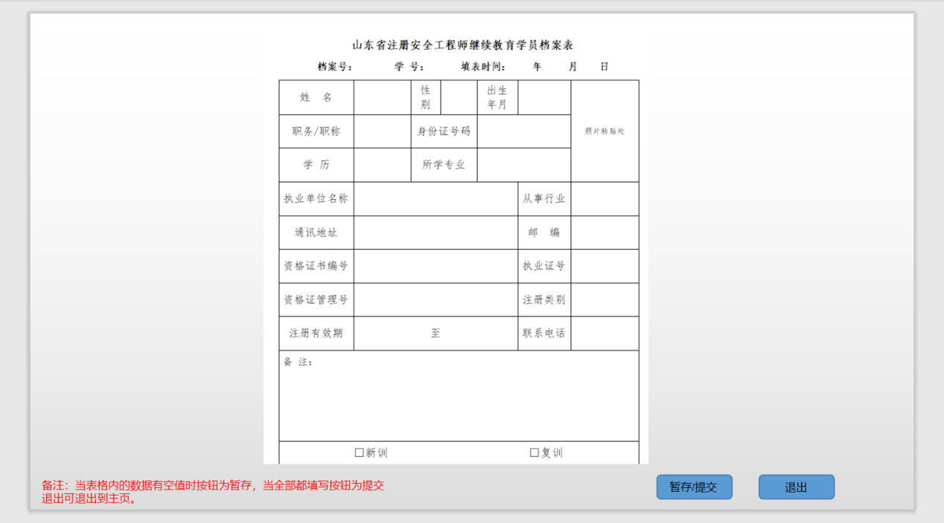

(文档填写原型)

## 正在进行功能的添加，接口之前已经提供。

## 在购买完课程后、填写完表格后、购买完类别后。跳转到个人中心页面。

## 在个人中心页面增加一个查看档案按钮，在点击之后进入档案的页面。 在如图所示的位置添加用户的昵称 （审核状态）审核状态的值从登录时的userInfo对象的userAudit字段获得，0：未审核；1：审核中；2：审核通过；3：审核未通过。 直接渲染上即可。

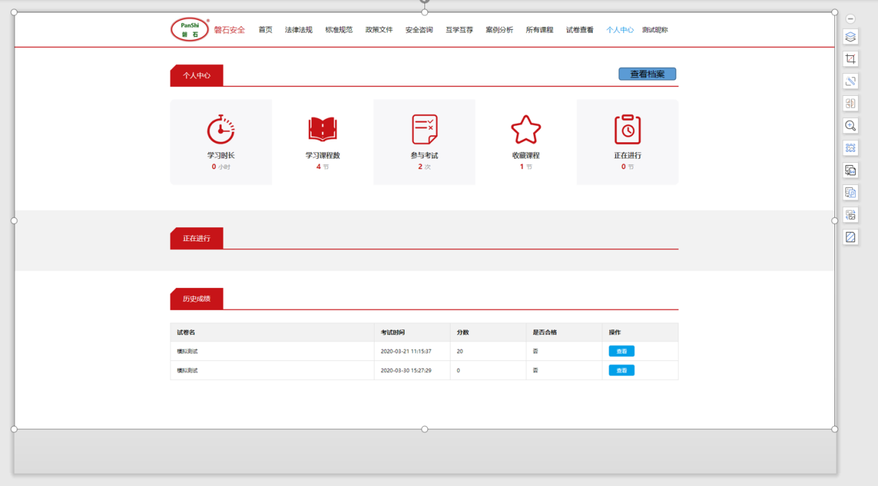

添加用户的昵称（审核状态）

## 将网站的footer改为下图所示的风格

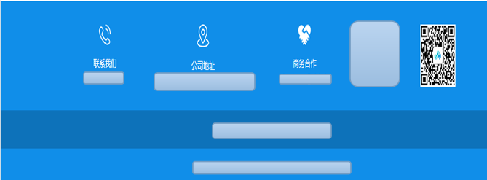

联系我们：0531-81908775

公司地址：济南历城区华信路巨匠大厦806室

商务合作：panshi_CSE@163.com

（右侧的二维

## 在支付页面加入支付方式选择

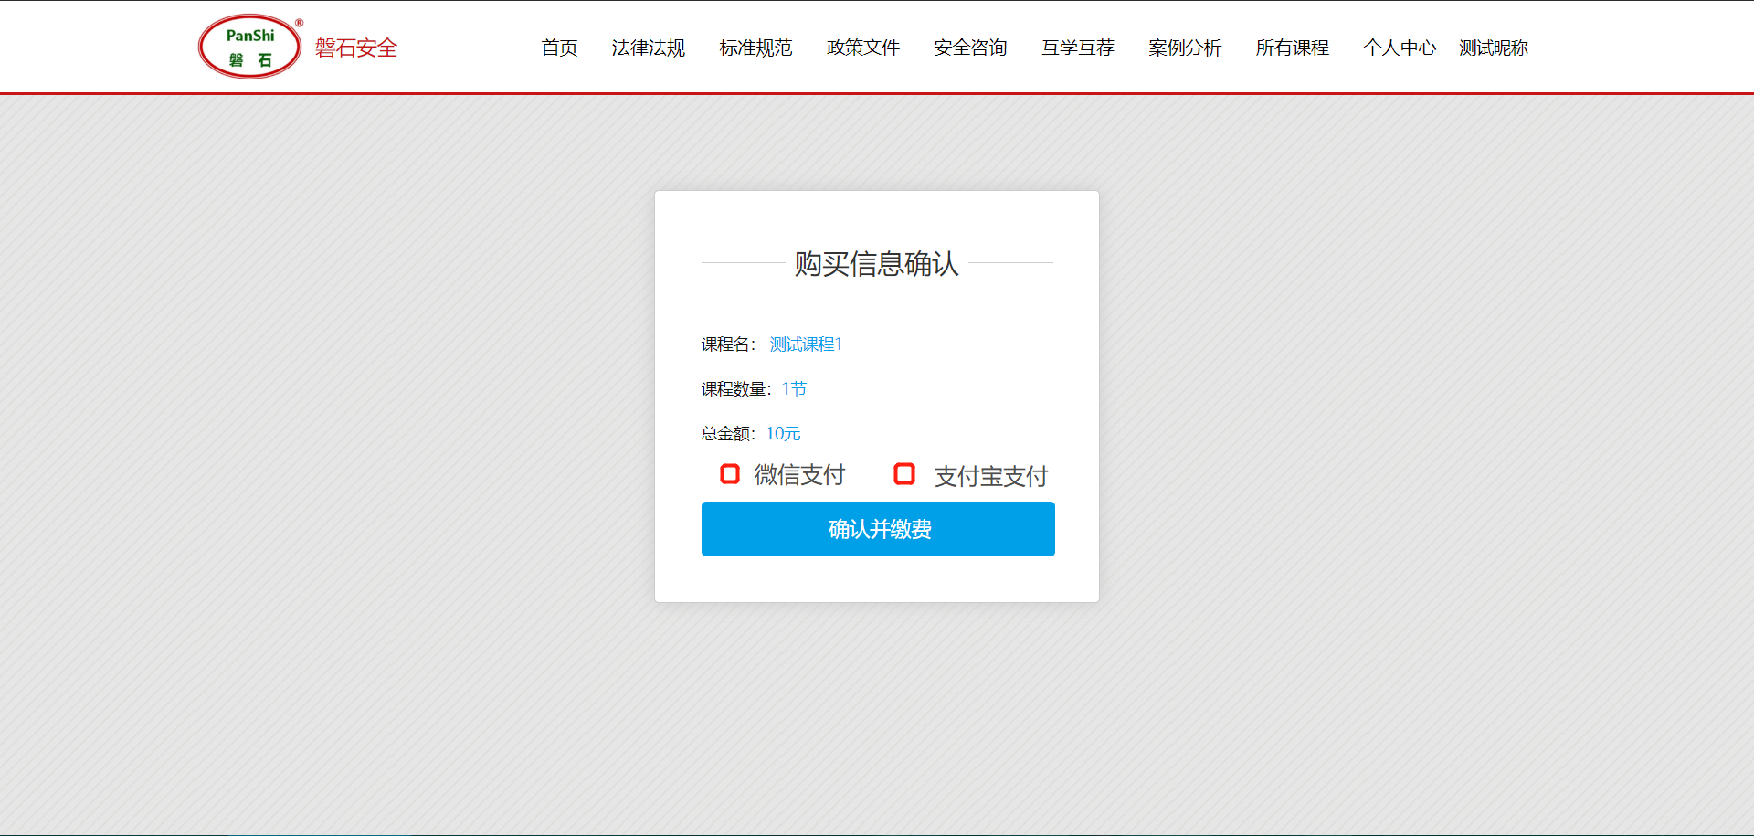

用户选择支付方式，只能选择其中一种。支付宝支付的接口在更新的文档内。